ACTIVIDAD BASES DEL MVP
Definición de roles, permisos, interfaces y flujo del MVP
Proyecto Full Stack II · Caso AquaChile

Equipo |  | Sección
Integrantes | Diego Andrés Díaz Hernández
Fecha |  | Repositorio

Propósito
Antes de comenzar a desarrollar con React, el equipo debe analizar la información disponible y dejar definidas las bases del software que construirá. En esta actividad no se programa.
El objetivo es que el equipo pueda explicar con claridad quién utilizará el sistema, qué podrá hacer, qué interfaces necesita el MVP, cómo se conectan entre sí y qué funcionalidad tendrá cada una.
Regla principal: No completen información por intuición. Cada decisión debe poder justificarse con el caso, la entrevista y el material entregado. Si algo no está claro, regístralo como una duda pendiente para la para que el docente la pueda canalizar con la empresa.

Material que deben revisar
- Caso académico del proyecto.
- PPT Presentación de la problemática.
- Entrevista en video y transcripción generada en la entrevista.
- Otros antecedentes agregados en la carpeta de contexto.

1. Rol(es) y permisos
Identifiquen quiénes realmente necesitan utilizar la aplicación. No asuman que cada persona mencionada en el proceso debe transformarse automáticamente en un rol distinto del software.
Pista: Distingan entre actor del proceso y rol dentro de la aplicación. Una persona puede participar en el proceso sin necesitar permisos distintos dentro del sistema. Revisen la evidencia antes de decidir cuántos roles existen.

Rol propuesto | Evidencia que lo justifica | ¿Qué puede ver? | ¿Qué puede hacer? | ¿Qué no debería hacer?
Analista de Reclutamiento | “Registra candidatos, crea solicitudes de evaluación, consulta estados y revisa información asociada al proceso” | Listado global de candidatos, solicitudes de evaluación, estados y el Dashboard de indicadores. | Registrar candidatos, editar sus datos, crear solicitudes de evualuacion y buscar/filtrar por estado. | Completar las observaciones técnicas o cambiar el resultado final de la evaluación psicológica.
Profesional Evaluador | “Consulta solicitudes asignados, registra fecha de evaluación, agrega obvervaciones generales y actualiza el estado” | Solicitudes de evaluacion asignadas a su perfil y ficha básica del candidato a evaluar. | Registrar fecha de evaluacion, ingresar obvervaciones/resultados y cambiar el estado de la solicitud (Pendiente -> En proceso -> Finalizado. | Crear o eliminar candidatos, ni generar nuevas solicitudes de evaluación en el sistema.

2. Diseño de interfaces necesarias
Ahora definan las pantallas o vistas que necesita el MVP. Primero definan qué interfaz debe existir y para qué sirve, después diseñalas con Stich y ajusta detalles https://stitch.withgoogle.com/.
Puedes inspirarte en esta web https://dribbble.com/shots/popular/web-design
Agrega las capturas en el documento y en el repositorio, prefiere un diseño simple para que después no sea complejo de maquetar con código.
Pista: Piensen en las tareas del usuario. Si una tarea importante no puede completarse con las interfaces definidas, probablemente falta una pantalla. Si una interfaz no aporta a una tarea del MVP, probablemente sobra.

Interfaz | Usuario/rol | Objetivo | Captura o nombre de archivo en GitHub | Acción principal
Dashboard / Inicio | Todos los roles | Visualizar un resumen general con métricas del proceso ( solicitudes pendientes, en proceso, completadas). |  | Consultar estado global de las evaluaciones
Listado de Candidatos | Analista de Reclutamiento | Consultar, buscar y gestionar la nomina de candidatos registrados. |  | Abrir formulario para registrar nuevo candidato
Formulario de Candidato | Analista de Reclutamiento | Ingresar o editar los datos personales y postulación de un candidato. |  | Registrar o guardar cambios de un candidado
Listado de Solicitudes | Analista y Evaluador | Ver la lista de solicitudes de evaluación, filtrar por estado ( Pendiente, En proceso, Finalizado) o Cargo. |  | Filtrar solicitudes y seleccionar una para ver su detalle.
Formulario / Detalle de Evaluacion | Profesional Evaluador | Registrar la fecha de evaluación, las observaciones del resultado y actualizar el estado. |  | Guardar resultado de evaluación y cambiar estado a Finalizada.

Ejemplo genérico (no corresponde al caso): “Listado de pedidos” → objetivo: consultar registros → acciones: buscar, filtrar y abrir detalle.

3. Funcionalidades de cada interfaz
Para cada interfaz definida anteriormente, indiquen qué funcionalidades tendrá. Escriban acciones concretas que el usuario podrá realizar.
Pista: Usen verbos claros: registrar, consultar, editar, buscar, filtrar, cambiar estado, guardar, volver, visualizar. No escriban tecnologías ni componentes de React en esta etapa.

Interfaz | Funcionalidad | Dato o acción involucrada | Prioridad
Dashboard | Visualizar resumen de metricas | Total de candidatos,solicitudes pendientes,en proceso y finalizadas | Media
Listado de Candidatos | Buscar y consultar | Nombre,Correo,telefono,cargo al que postula, familia de cargo | Alta
Formulario Candidato | Registrar nuevo candidato | Formulario con validaciones(Nombre,Correo,Telefono,Cargo | Alta
Listado Solicitudes | Filtrar solicitudes | Filtros por estado (Pendiente,En proceso,Finalizado), cargo o candidato. | Media
Listado Solicitudes | Crear nueva solicitud | Asociar un candidato existente a una nueva solicitud con responsable. | Alta
Detalle Evaluacion | Actualizar estado de solicitud | Cambiar estado entre Pendiente, En Proceso y Finalizada. | Alta
Detalle Evaluacion | Registrar antecedentes de evaluacion | Registrar fecha de evaluacion y redactar observaciones/resultado general. | Alta
 |  |  | Alta / Media / Baja

4. Flujo principal del sistema
Describan el recorrido principal que realizará un usuario dentro del MVP desde que ingresa hasta que completa una tarea relevante.
Paso | Acción del usuario | Interfaz | ¿Existe una decisión?
1 | El analista ingresa al sistema y registra un nuevo candidato con sus datos básicos. | Formulario de Candidato | No
2 | El analista crea una Solicitud de Evaluacion asociándole al candidato y asignado un Evaluador responsable. | Listado / Formulario de Solicitudes | No
3 | La solicitud queda creada en estado Pendiente. El evaluador la busca en el listado. | Listado de Solicitudes | Si
4 | El evaluador abre la solicitud y cambia el estado a En proceso mientras coordina la entrevista. | Detalle de Evaluacion | No
5 | El evaluador realiza la sesión, ingresa la fecha, de evaluación y escribe las observaciones/resultado. | Detalle de Evaluacion | No
6 | El evaluador guarda y cambia el estado a Finalizado. El Dashboard actualiza los indicadores. | Dashboard / Inicio | Si

5. Diagrama de flujo
Con el flujo anterior, creen un diagrama simple que represente el recorrido principal del sistema. Pueden realizarlo con una herramienta de IA y pedirle que entregue el diagrama en código UML y después pegar ese código en https://www.planttext.com/
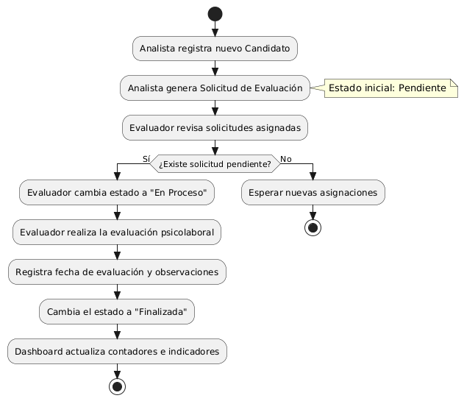
PEGAR AQUÍ EL DIAGRAMA DE FLUJO

Dudas pendientes para la contraparte
Si encuentran información ambigua, incompleta o contradictoria, escríbanla aquí. No la resuelvan inventando datos.
¿Que pasa si un candidato postula a mas de un cargo o en distintas fechas?
Como ejemplo, ¿Un mismo candidato ( con el mismo correo o RUT ficticio) puede tener múltiples solicitudes de evaluación creadas en el tiempo, o el sistema debe bloquear el registro de un candidato si ya existe en la base de datos?

Entrega
Subir este documento al repositorio del proyecto. Se recomienda guardarlo dentro de docs/ o una carpeta equivalente definida por el equipo.

